МИНОБРНАУКИ РОССИИ
Санкт-Петербургский государственный
электротехнический университет
«ЛЭТИ» им. В.И. Ульянова (Ленина)
Кафедра МО ЭВМ

отчет
по лабораторной работе №1
по дисциплине «Параллельные алгоритмы»
Тема: Основы работы с процессами и потоками

Студентка гр. 0304 |  | Говорющенко А.В.
Преподаватель |  | Сергеева Е.И.

Санкт-Петербург
2023

Цель работы.
Изучить основы работы с процессами и потоками

Задание.
Лабораторная состоит из 3х подзадач, которые выполняют одинаковую задачу с использованием процессов или потоков.
Выполнить умножение 2х матриц.
Входные матрицы вводятся из файла (или генерируются).
Результат записывается в файл.

1.1.
Выполнить задачу, разбив её на 3 процесса. Выбрать механизм обмена данными между процессами.
Процесс 1: заполняет данными входные матрицы (читает из файла или генерирует их некоторым образом).
Процесс 2: выполняет умножение
Процесс 3: выводит результат

1.2.1
Аналогично 1.1, используя потоки (std::threads)

1.2.2
Разбить умножение на P потоков (“наивным” способом по по строкам-столбцам).

Выполнение работы.
1. Умножение матриц с помощью 3 процессов.
Для работы с матрицами был создан класс Matrix, хранящий количество рядов и столбцов, а также саму матрицу, и реализующий весь необходимый функционал.
Для межпроцессного взаимодействия были использованы сокеты, позволяющие запускать процессы независимо друг от друга, и написан класс Socket.
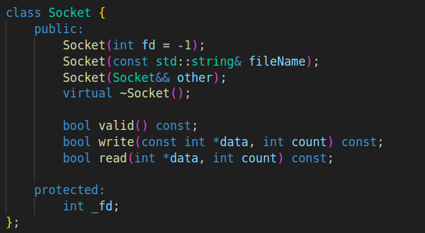
Для применения UNIX domain-сокетов был написан класс ServerSocket, который позволяет устанавливать соединение с помощью файла сокета.
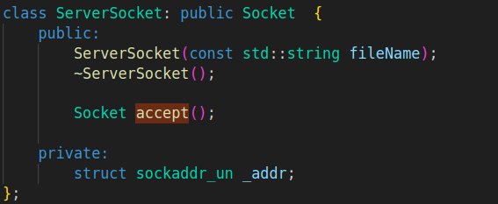
Для выполнения умножения матриц было создано 3 программы: reader, executor и writer, которые обмениваются данными по сокетам /tmp/readSocket и /tmp/writeSocket.
reader является сервером на сокете /tmp/readSocket, в нем генерируются случайные матрицы и отправляются по сокету. executor является одновременно и клиентом на /tmp/readSocket, откуда получает сгенерированные матрицы, и сервером на сокете /tmp/writeSocket, по которому передает результат умножения матриц. writer выводит полученные перемноженные матрицы и является клиентом на сокете /tmp/writeSocket.

2. Умножение матриц с помощью 3 потоков.
Для умножения матриц в 3 потока была написана программа threadProg, в которой создаются потоки reader, executor и writer. Для синхронизации потоков используется join(), блокирующий вызывающий поток.

3. Умножение матриц с помощью Р потоков.
Для умножения матриц с использованием Р потоков была создана программа pThreadProg, в которой поток execute запускал Р потоков, которые считали определенные элементы результирующий матрицы.
4. Измерение производительности.
Измерение производительности осуществлялось с помощью команды time в bash. Было измерено реальное, системное и пользовательское время при 100 запусках программы.

Таблица 1. Умножение матриц с помощью 3 процессов.
Размер матриц | User time, с | System time, с | Real time, с
10х10 | 0.618 | 0.363 | 0.528
50х50 | 1.309 | 0.493 | 1.755
100х100 | 3.502 | 0.762 | 4.631
150х150 | 8.962 | 0.977 | 10.564

Таблица 2. Умножение матриц с помощью 3 потоков.
Размер матриц | User time, с | System time, с | Real time, с
10х10 | 0.206 | 0.115 | 0.311
50х50 | 0.796 | 0.195 | 1.137
100х100 | 3.195 | 0.210 | 4.085
150х150 | 7.972 | 0.336 | 8.372

По результатам двух таблиц видно, что умножение матриц разбиением на потоки требует меньше времени, чем разбиением на процессы. Это связано с тем, что создание процессов более тяжелый процесс для системы, чем создание потоков.

Таблица 3. Умножение матриц с помощью Р потоков.
Размер матриц | Кол-во потоков | Real time, с
50х50 | 2 | 0.971
50х50 | 4 | 1.876
50х50 | 8 | 1.279
50х50 | 16 | 1.037
50х50 | 32 | 1.198
50х50 | 48 | 1.315
50х50 | 64 | 1.418
150х150 | 2 | 6.119
150х150 | 4 | 5.358
150х150 | 8 | 5.291
150х150 | 16 | 7.857
150х150 | 32 | 13.204
150х150 | 48 | 19.015
150х150 | 64 | 24.490

По результатам таблицы видно, что наименьшее время выполнения достигается при количестве потоков равном количеству процессоров системы — 8. Если это количество меньше, то часть процессоров не заняты, а в случае превышения количества процессоров, последние вынуждены переключаться между потоками, тратя на это дополнительное время.

Выводы.
В ходе работы были изучены процессы и потоки, а также исследовано время выполнения умножения матриц в зависимости от количества потоков и проведено сравнение потоков и процессов.

